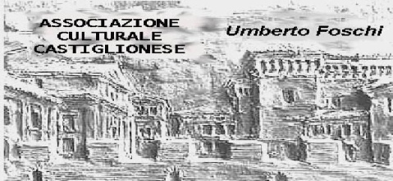

**ASSOCIAZIONE CULTURALE CASTIGLIONESE UMBERTO FOSCHI**

MC900435805[1]MC900435805[1]

in collaborazione con

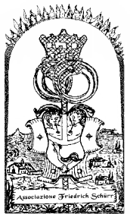

***ASSOCIAZIONE ISTITUTO FRIEDRICH SCHÜRR***

organizza

**Domenica 10 Marzo 2013 – ore 16,00**

**Sede Sociale – via Zattoni 2/a – Castiglione di Ravenna**

MC900432305[1]

**LA FESTA DELLA DONNA**

**TREBBO DIALETTALE FEMMINILE IN ALLEGRIA**

*Con la partecipazione di*

**Daniela Bevilacqua, Carla Fabbri, Nadia Galli, Maria Lasi, Rema Zoffoli**

*Intermezzi musicali di Cante Romagnole con*

**Celeste e Matilde Pirazzini**

MC900435805[1]MC900435805[1]

***L’Associazione porgerà un omaggio floreale a tutte le Signore e,***

***al termine, offrirà un momento conviviale***

Si ringrazia, per la collaborazione, la Banca Romagna Cooperativa – Filiale di Castiglione di Ravenna